2 Обоснование выбора посадок

Обоснование выбора посадок представлено в таблице 1

Таблица 1 – Обоснование выбора посадок

Обозначение на задании | Обозначение на чертеже |  | Обоснование
d₁=25 мм; | D-6-24d11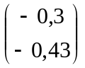×  ×25h7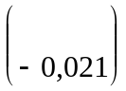×  ×6h7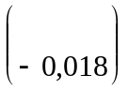 |  | Шлицевое соединение ведущего вала с втулкой. Центрирование выполняют за счет посадки по наружному диаметру, т.к. соединение неподвижное и твёрдость материала шлицевой втулки меньше 40 HRC. По внешнему диаметру назначена посадка с минимальным зазором. По внутреннему диаметру и боковым поверхностям шлицев назначена посадка с зазором, т.к. в соединении необходимо центрирование и возможность перемещения шлицевой втулки по валу.
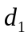 | ∅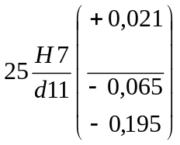
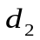 | ∅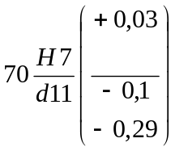 |  | Соединение крышки с корпусом. Посадка с зазором.
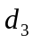 | ∅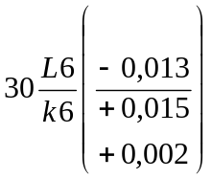  ∅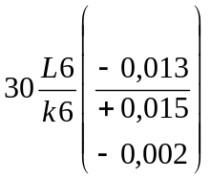 |  | Соединение подшипников с валом. Режим работы подшипников – нормальный, вид нагружения кольца – циркуляционный. Внутреннее кольцо должно вращаться вместе с валом без проворачивания, посадка с натягом.
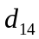
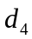  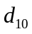 |  | ∅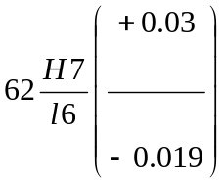  ∅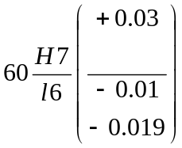 | Соединение подшипника шестого класса точности по наружному кольцу с обоймой. Режим работы – нормальный, вид нагружения кольца – местное. Наружное кольцо должно проворачиваться для обеспечения равномерного износа беговой дорожки. Назначена посадка с минимальным зазором.
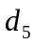 |  | ∅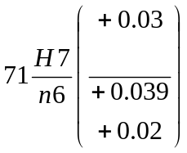 | Соединение обоймы с корпусом. Необходимо точное центрирование обоймы в корпусе. Провороты недопустим. Поэтому назначается посадка с наиболее вероятным натягом.
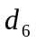 |  | ∅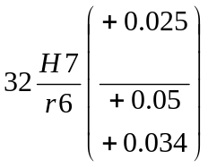 | Соединение зубчато колеса с ведущим валом. Проворот зубчатого колеса относительно вала недопустим, поэтому назначена посадка с натягом.
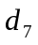 | ∅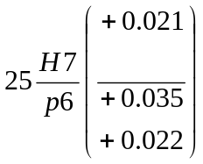  ∅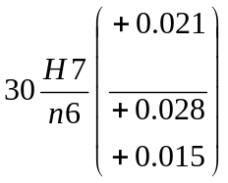 |  | Соединение зубчатых колёс с валом. Необходимо точное центрирование зубчатых колёс. Назначена посадка с натягом.
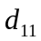
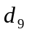 |  | ∅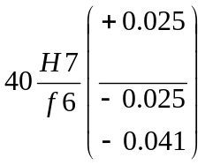 | Соединения подшипниковых втулок с корпусом. Необходимо точное центрирование втулок в корпусе. Провороты недопустимы. Поэтому назначается посадка с наиболее вероятным натягом.
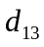 |  | ∅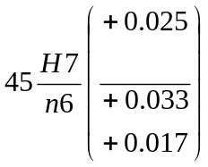
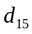 |  | ∅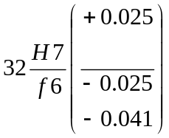
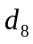 | ∅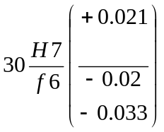 |  | Требуется центрирование и относительное вращение, назначается посадка с минимальным зазором.
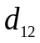 | ∅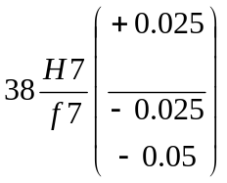  ∅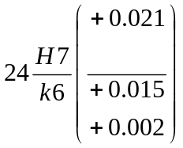 |  | Подшипник скольжения, центрирование и подвижность. Необходим зазор для образования масляного клина. Посадка – с минимальным зазором.
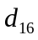
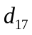 | ∅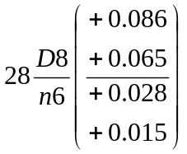 |  | Посадка втулки на вал. Нужна вероятность лёгкой разборки и сборки, поэтому выбирается посадка с наиболее вероятным зазором.
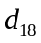 | ∅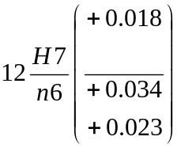 |  | Соединение оси паразитного колеса с корпусом, назначается посадка с натягом.
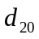 | ∅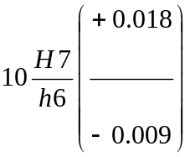 |  | Посадка шпильки в заднюю крышку коробки. Посадка с зазором в системе отверстия.
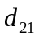 |  | ∅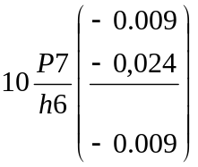 | Посадка шпильки в переднюю крышку коробки. Посадка с натягом в системе отверстия.

